**https://kraina-stylu.pl/manicure-tytanowy - czyli wszystko co musisz wiedzieć o manicurze tytanowym!**

**Lubisz dbać o siebie i mieć zawsze estetyczne i modne paznokcie? Koniecznie sprawdź czym jest manicure tytanowy. Wszystkiego dowiesz się na stronie <strong>https://kraina-stylu.pl/manicure-tytanowy</strong>!**

**Blog https://kraina-stylu.pl/manicure-tytanowy**

Na blogu urodowym Kraina Stylu pojawił się artykuł o manicurze tytanowym. Jeśli lubisz mieć zawsze piękne i zadbane paznokcie, koniecznie przeczytaj!

**Czym jest manicure tytanowy?**

Manicure tytanowy, który jest stosunkowo nową metodą zdobienia paznokci, może być doskonałą alternatywą dla tak popularnych obecnie hybryd. Mniej znany, jednak ma naprawdę wiele zalet. Czym się od nich różni i jak go wykonać? W tym przypadku niepotrzebne są specjalne lakiery, a proszek! Dokładniej mówiąc, chodzi o pudry składające się ze sproszkowanego dwutlenku tytanu. Gwarantuje on twardość pokrytej nim płytki oraz trwałość całej stylizacji paznokcia.

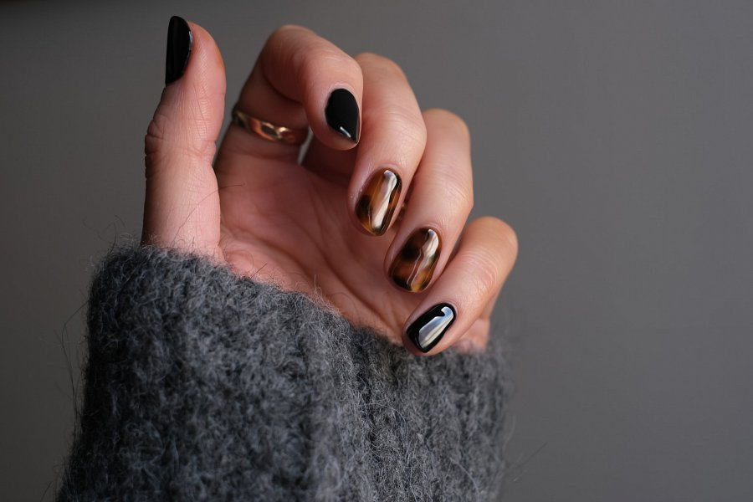

**Czego dowiesz się ze strony https://kraina-stylu.pl/manicure-tytanowy?**

Na stronie bloga urodowego <https://kraina-stylu.pl/manicure-tytanowy> znalazł się artykuł, który w całości przeznaczony jest właśnie tematowi manicuru tytanowego. Dowiesz się z niego jak prawidłowo wykonać go krok po kroku, a także jakich produktów warto użyć. Przedstawione zostały w nim także zalety tego rodzaju metody ozdabiania paznokci nad metodą hybrydową. Jeśli interesuje Cię ten temat, koniecznie zajrzyj i przeczytaj! Serdecznie zapraszamy do lektury.